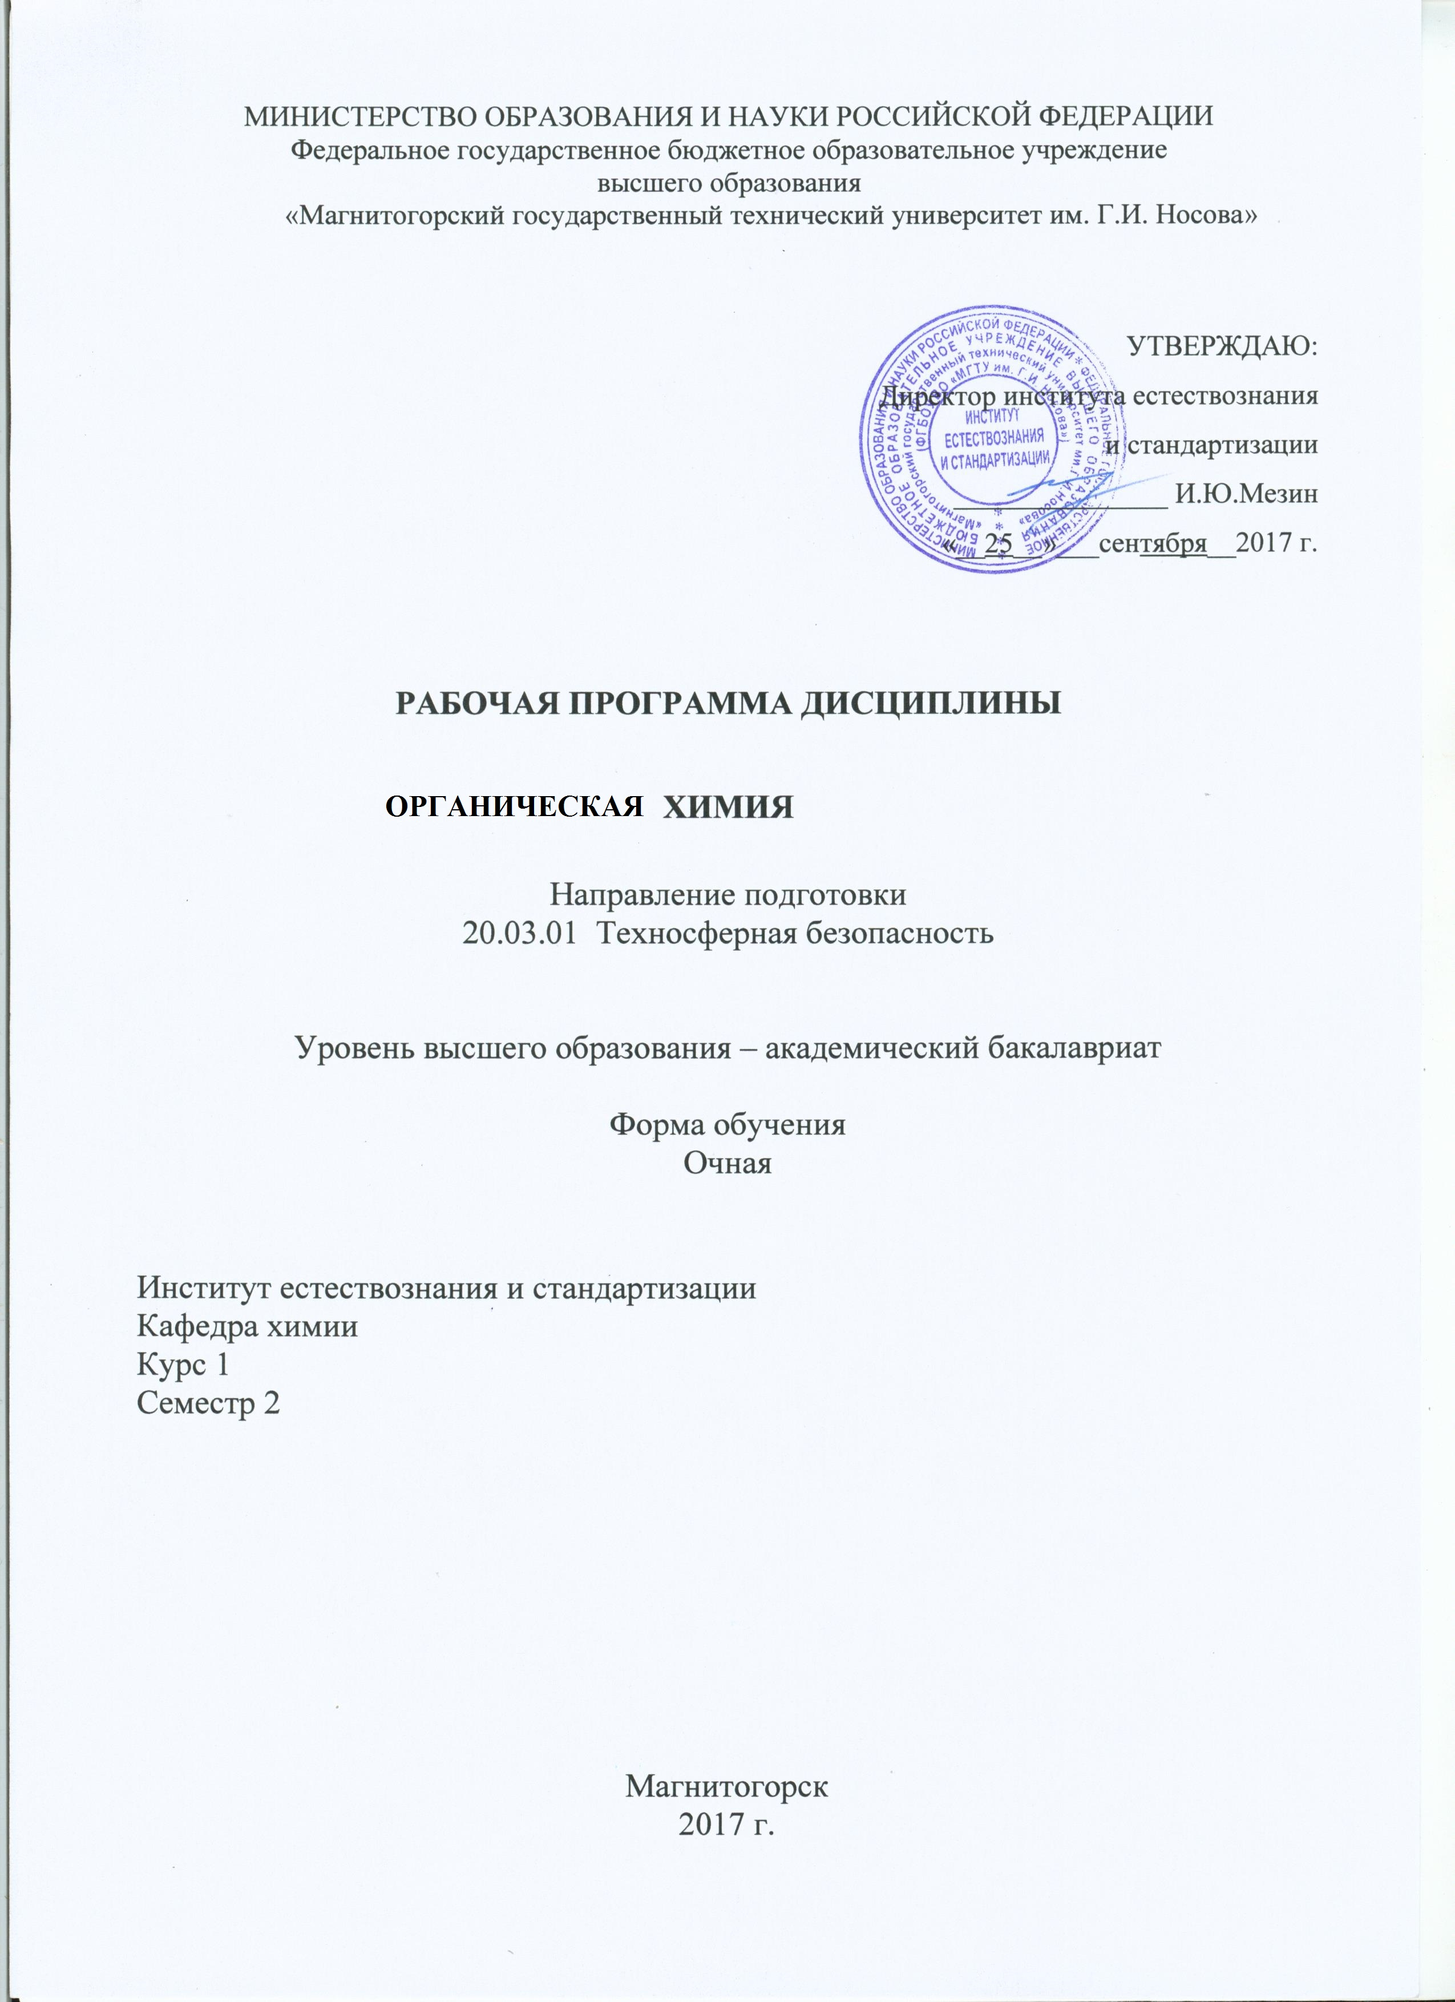
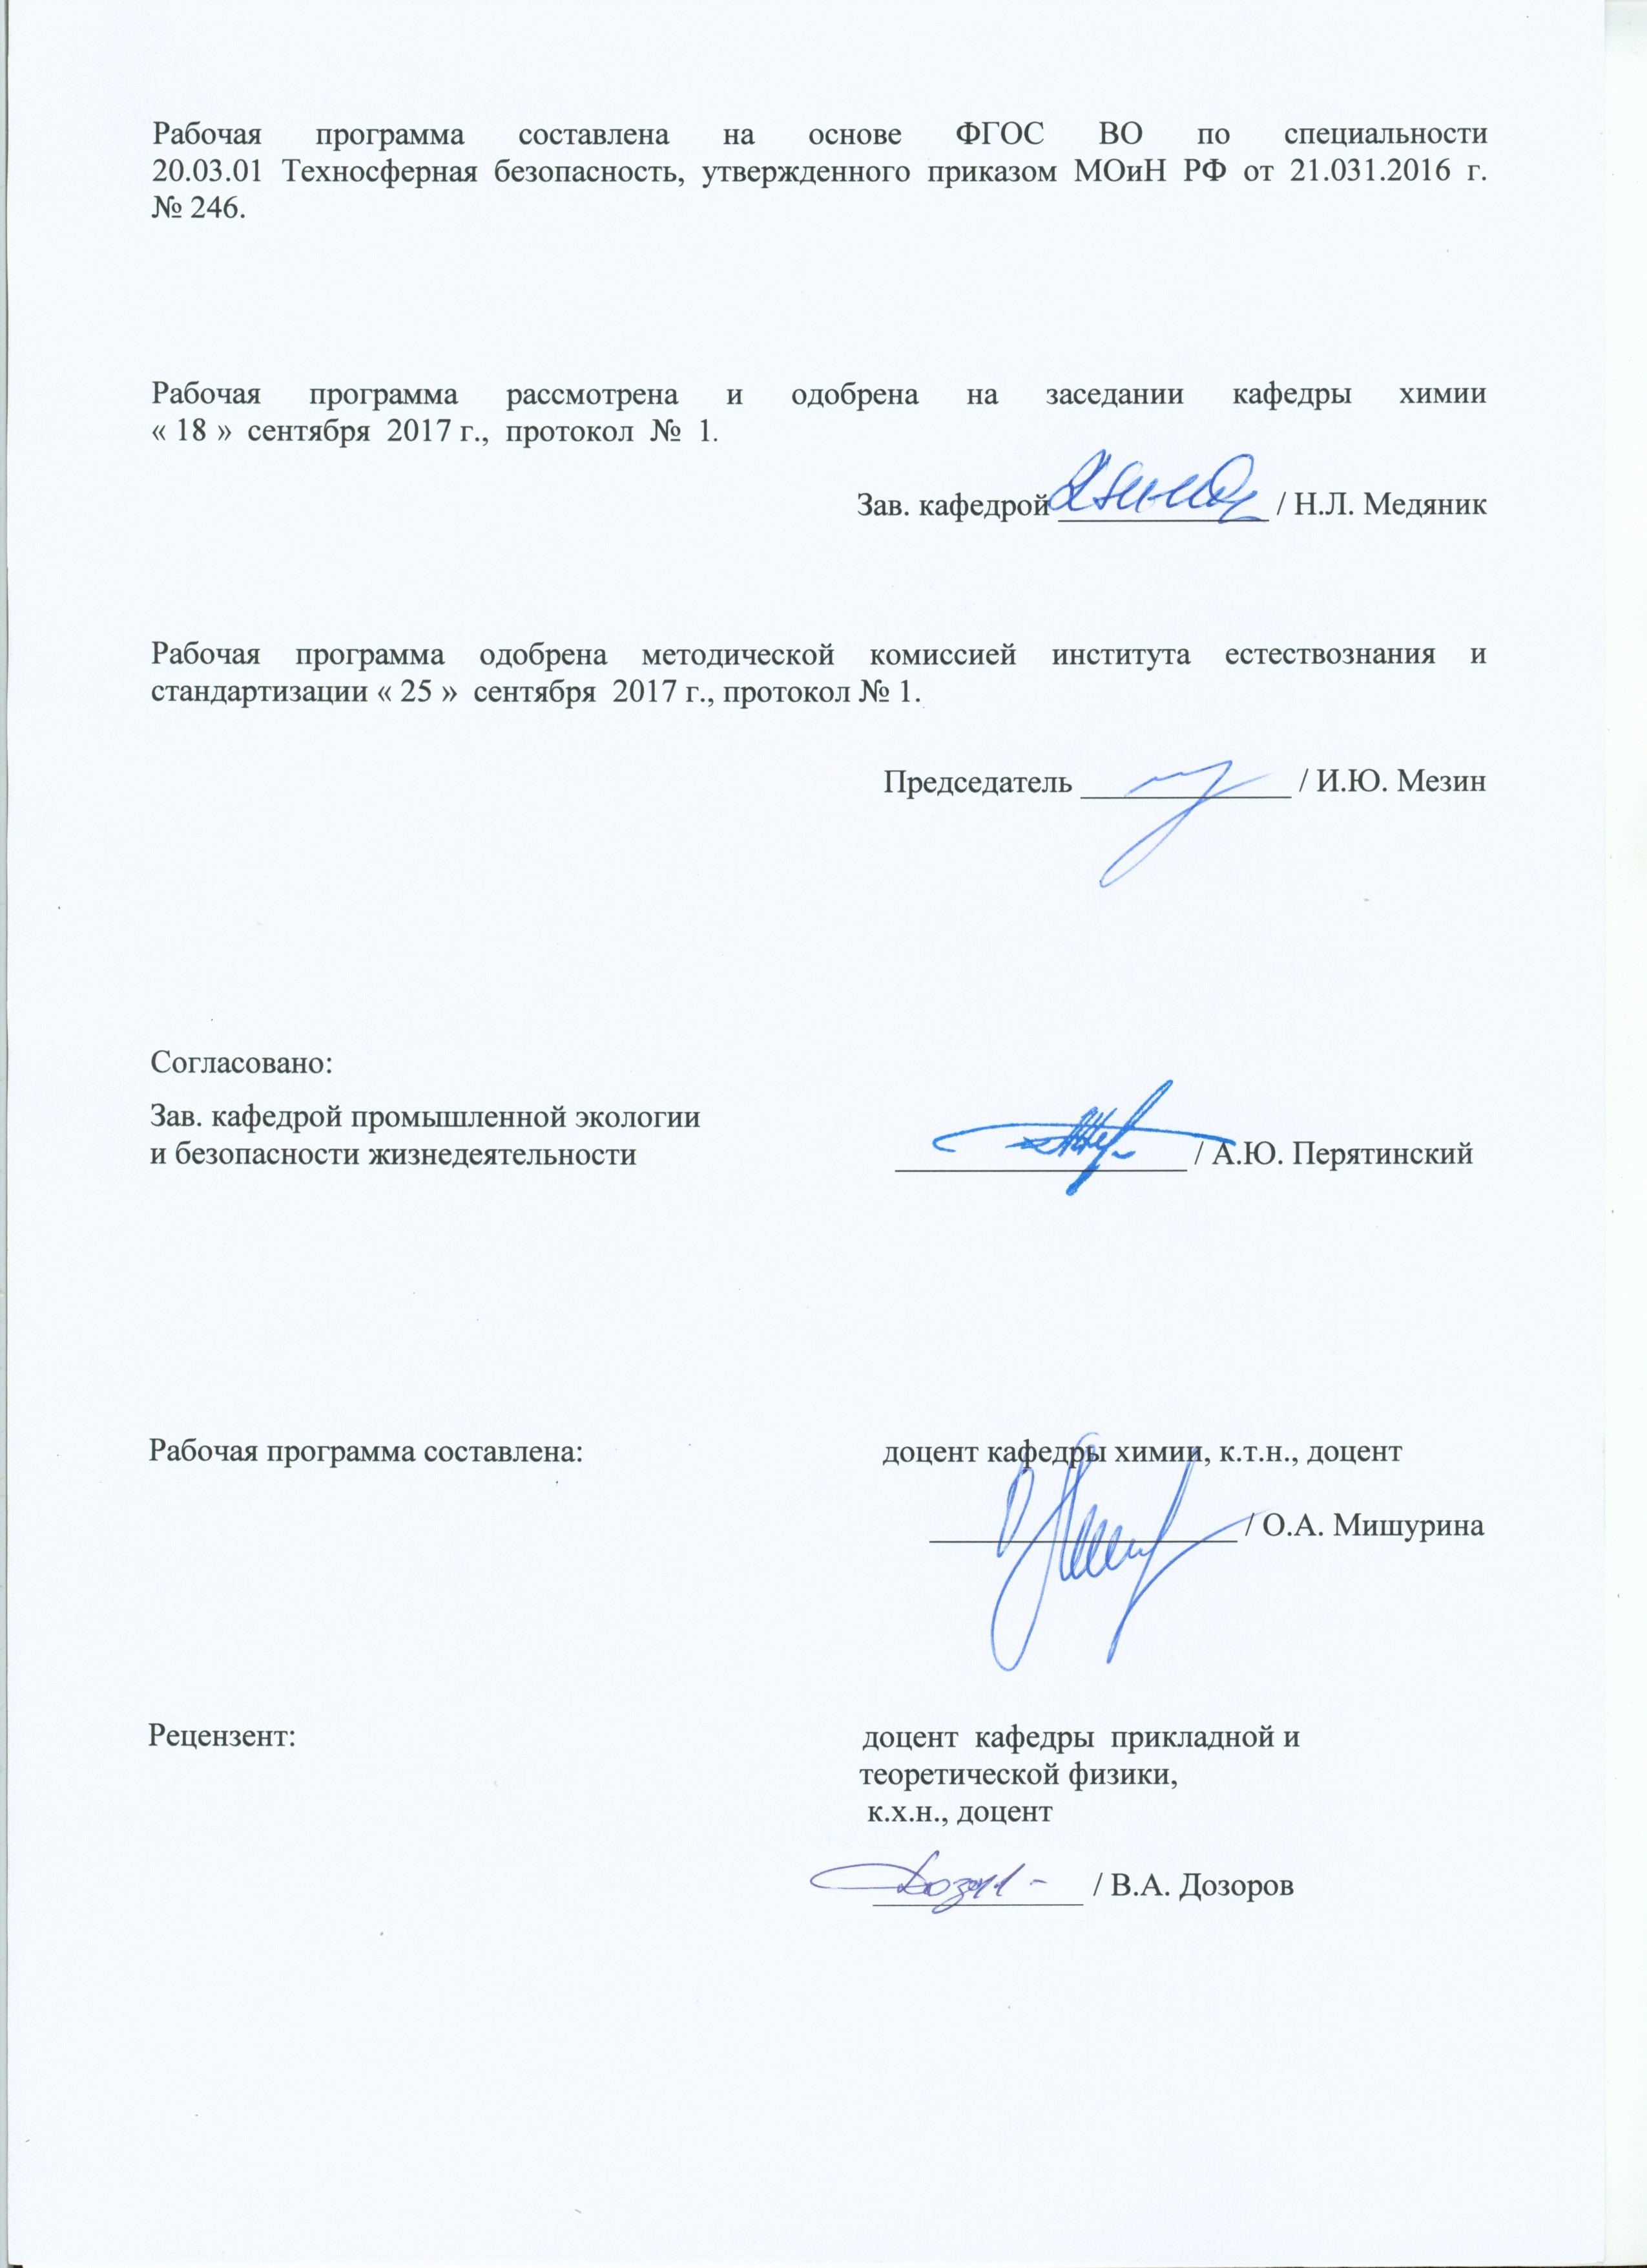
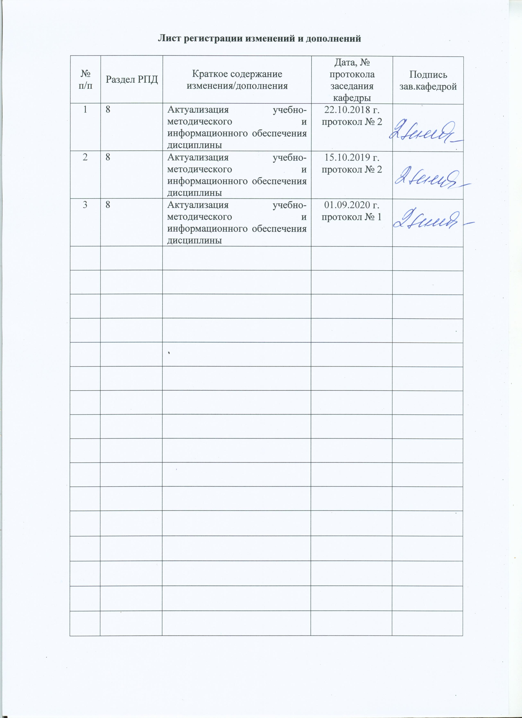
1. Цели освоения дисциплины

Целями освоения дисциплины «Органическая химия» является формирование фундаментальных знаний в области современной химии, включающих основные понятия, законы и закономерности, описывающие свойства химических соединений; развитие навыков самостоятельной работы, необходимых для применения химических знаний при изучении специальных дисциплин и дальнейшей практической деятельности.

2.Место дисциплины в структуре образовательной программы подготовки бакалавра

Дисциплина Б1.В.ОД.2 «Органическая химия» входит в вариативную часть блока 1 образовательной программы.
Для изучения дисциплины необходимы знания, умения и владения, сформированные в результате получения среднего (полного) общего образования по дисциплинам «Химия», «Физика», «Математика».
Знания и умения студентов, полученные при изучении данной дисциплины будут необходимы им при дальнейшем изучении таких дисциплин, как «Безопасность жизнедеятельности», «Экология», «Экоаналитическая химия», «Физико-химические процессы в техносфере», «Переработка и утилизация отходов».

3 Компетенции обучающегося, формируемые в результате освоения дисциплины и планируемые результаты обучения

В результате освоения дисциплины «Органическая химия» обучающийся должен обладать следующими компетенциями:

Структурный элемент  компетенции | Планируемые результаты обучения
ПК-22
способностью использовать законы и методы математики, естественных, гуманитарных и экономических наук при решении профессиональных задач.
Знать | - основные химические понятия, законы и методы в органической химии;  - свойства химических соединений и материалов на их основе для решения задач профессиональной деятельности;  - фундаментальные разделы органической химии в объеме необходимом для понимания основных закономерностей биотехнологических, физико-химических, химических, биохимических процессов.
Уметь | - составлять структурные и пространственные формулы органических веществ, определять класс соединений;  - предсказывать основные химические свойства простейших представителей классов органических соединений;  - прогнозировать свойства органических веществ;  - решать экспериментальные задачи применительно к профессиональной деятельности.
Владеть | - навыками применения основных химических законов в профессиональной деятельности;  - практическими навыками теоретического и экспериментального исследования в области органической химии;  - методами исследования и способностью объяснять его результаты применительно к профессиональной деятельности.
ПК-23
способностью применять на практике навыки проведения и описания исследований, в том числе экспериментальных
Знать | - основные методы синтеза органических соединений;  - методы анализа органических веществ;  - современные теории и методы теоретического и экспериментального исследования.
Уметь | - определять цели и задачи исследований;  - анализировать полученные результаты исследований;  - применять полученные результаты исследований на практике.
Владеть | - навыками теоретического исследования;  - навыками теоретического и экспериментального исследования в области органической химии;  – применять полученные результаты исследований на практике

4. Структура и содержание дисциплины

Общая трудоёмкость дисциплины составляет 4 единицы 144 часа:
– контактная работа – 80,2 акад. часа:
– аудиторная работа – 76 акад. часов;
– внеаудиторная – 4,2 акад. часа
– самостоятельная работа – 28,1 акад.часа;
– подготовка к экзамену – 35,7 акад.часа.

Раздел/тема дисциплины | Семестр | Аудиторная контактная работа  (в акад. часах) |  | Самостоятельная работа (в акад. часах) | Вид самостоятельной  работы | Форма текущего контроля успеваемости и  промежуточной аттестации | Код и структурный элемент компетенции
Раздел/тема дисциплины | Семестр | лекции | лабораторные занятия
1. Основные понятия о реакционной способности органических соединений. Классификация реагентов и реакций. Физические и физико-химические методы исследо-вания в органической химии | 2 | 2 | 2 | 4 | Конспект по предлагаемой литературе  Защита лабораторной работы. Рефераты. | Домашнее задание № 1. Защита лабораторных работ. | ПК-22  -зув  ПК-23  -зув
2. Алициклические соединения | 2 | 4 | 4/2И | 4 | Конспект по предлагаемой литературе  Защита лабораторной работы. Рефераты. | Домашнее задание № 2. Защита лабораторных работ. | ПК-22  -зув  ПК-23  -зув
3. Алифатические углеводороды | 2 | 6 | 6/2И | 4 | Конспект по предлагаемой литературе  Защита лабораторной работы. Рефераты. | Домашнее задание № 3. Защита лабораторных работ. | ПК-22  -зув  ПК-23  -зув
4. Ароматические углеводороды | 2 | 6 | 6/2И | 4 | Конспект по предлагаемой литературе  Защита лабораторной работы. Рефераты. | Домашнее задание № 4. Защита лабораторных работ. | ПК-22  -зув  ПК-23  -зув
5. Спирты, фенолы, простые эфиры | 2 | 6 | 6/2И | 4 | Конспект по предлагаемой литературе  Защита лабораторной работы. Рефераты. | Домашнее задание № 5. Защита лабораторных работ. | ПК-22  -зув  ПК-23  -зув
6. Альдегиды, кетоны | 2 | 4 | 4/2И | 2 | Конспект по предлагаемой литературе  Защита лабораторной работы. Рефераты. | Домашнее задание № 6. Защита лабораторных работ. | ПК-22  -зув  ПК-23  -зув
7. Карбоновые кислоты | 2 | 4 | 4/2И | 2 | Конспект по предлагаемой литературе  Защита лабораторной работы. Рефераты. | Домашнее задание № 7. Защита лабораторных работ. | ПК-22  -зув  ПК-23  -зув
8. Амины | 2 | 4 | 4/2И | 2,1 | Конспект по предлагаемой литературе  Защита лабораторной работы. Рефераты. | Защита лабораторных работ | ПК-22  -зув  ПК-23  -зув
9. Гетероциклические соединения | 2 | 2 | 2 | 2 | Рефераты | Конспект по предлагаемой литературе | ПК-22  -зув  ПК-23  -зув
Итого по дисциплине: |  | 38 | 38/14И | 28,1 |  | Экзамен

5. Образовательные и информационные технологии

В процессе преподавания дисциплины «Органическая химия» применяется традиционная информационно-коммуникационная образовательные технологии.
Лекции проходят как в информационной форме, где имеет место последовательное изложение материала в дисциплинарной логике, осуществляемое преимущественно вербальными средствами, так и в форме лекций-беседы или диалога с аудиторией, лекций с применением элементов «мозговой атаки», лекций-консультаций, где теоретический материал заранее выдается студентам для самостоятельного изучения, для подготовки вопросов лектору, таким образом, лекция проходит по типу вопросы-ответы-дискуссия.
Помимо этого в лекции могут использоваться элементы проблемного изложения. Проблемная лекция начинается с вопросов, с постановки проблемы, которую в ходе изложения материала необходимо решить. Такая лекция представляет собой занятие, предполагающее инициированное преподавателем привлечение аудитории к решению крупной научной проблемы, раскрывает возможные пути ее решения, показывает теоретическую и практическую значимость достижений. На проблемной лекции новое знание вводится как неизвестное для студентов. Полученная информация усваивается как личностное открытие еще не известного для себя знания.
Особое место в процессе преподавания дисциплины «Органическая химия» занимают лекции с использованием демонстрационного химического эксперимента, который позволяет наиболее полно реализовать метод проблемного обучения через постановку проблем с помощью демонстраций явлений, реакций или процессов. Возможно объединение в лекционном изложении приемов мысленного и реального эксперимента, что дает возможность формировать знания более высокой степени обобщенности.
Для реализации информационно-коммуникационной образовательной технологии проводятся лекции-визуализации, в ходе которых изложение теоретического материала сопровождается презентацией.
Лекционный материал закрепляется в ходе лабораторных работ, в ходе которых учебная работа проводится с реальными химическими веществами. На лабораторных работах выполняются групповые или индивидуальные задания по пройденной теме. Проведение лабораторных работ необходимо предварять инструктажем по правилам безопасной работы в химической лаборатории. Основным условием допуска студентов к лабораторной работе является их обязательная подготовка к ней с составлением теоретического введения. При проведении лабораторных занятий используется метод контекстного обучения, который позволяет усвоить материал путем выявления связей между конкретным знанием и его применением. Кроме того, целесообразно использовать технологию коллективного взаимообучения (парную работу) трех видов: статическая пара, динамическая пара, вариационная пара; совмещая ее с технологией модульного обучения. Выполнив эксперимент, студенты формулируют обобщенные выводы по серии опытов, используя приемы аналогии и сравнения.
Самостоятельная работа студентов является одним из наиболее эффективных средств развития потребности к будущему самообразованию. Самостоятельная работа студентов включает в себя самые разнообразные формы учебной деятельности: выполнение домашних заданий, завершение оформления лабораторных работ, подготовка к практикуму, изучение основного и дополнительного материала по учебникам и пособиям, чтение и проработка научной литературы в библиотеке, написание рефератов и курсовых работ, подготовка к коллоквиумам, зачетам, итоговой аттестации.
Самостоятельная работа студентов должна быть направлена на закрепления теоретического материала, изложенного преподавателем, на проработку тем, отведенных на самостоятельное изучение, на подготовку к лабораторным занятиям, выполнение домашних заданий и подготовку к рубежному и заключительному контролю. Помимо этого, студенты представляют результаты своей самостоятельной работы в виде презентаций.
Самостоятельная работа студентов по дисциплине «Органическая химия» включает решение задач и выполнение заданий репродуктивного характера по алгоритму, предложенному преподавателем.
При проведении рубежного и заключительного контроля основными задачами, стоящими перед преподавателем, являются: выявление степени правильности, объема, глубины знаний, умений, навыков, полученных при изучении курса наряду с выявлением степени самостоятельности в применении полученных знаний, умений и навыков.
Современные интерактивные средства позволяют экспериментировать с новыми формами контроля. Студентам предлагаются тесты и задачи в электронном виде, с автоматизированной системой проверки. В отличие от обычного тестирования такой способ контроля позволяет студентам в любое время пройти тест, проанализировать ошибки и пройти тест вторично.
В дополнении к курсу «Органическая химия» обучающийся может пройти в дистанционной форме онлайн-курс «Как химия объясняет и изменяет окружающий мир». Курс состоит из 10 лекций. Курс лекций даёт первоначальное представление о химии и её роли в жизни человека и общества. Он состоит из двух частей. Первая из них рассказывает о том, как химия объясняет окружающий мир: как устроены вещества, почему и как идут химические реакции, какие вещества определяют свойства живых систем. Вторая часть посвящена прикладным аспектам химии: она показывает, как химия влияет на жизнь общества и улучшает повседневную жизнь людей. В ней рассказывается о ценных продуктах химической промышленности, химических способах производства энергии и новых материалах, новых веществах, используемых в быту, современных стёклах, пигментах и красках. Еженедельные занятия будут включать просмотр тематических видеолекций и выполнение тестовых заданий с автоматизированной проверкой результатов и творческих заданий с последующим обсуждением на форуме. Курс является общеобразовательным, не требует специальной подготовки и рассчитан на широкую аудиторию слушателей, в первую очередь студентов нехимических вузов и факультетов и людей, уже получивших высшее образование, но желающих больше узнать об окружающем мире и повысить свой общенаучный уровень.

6. Учебно-методическое обеспечение самостоятельной работы обучающихся

Самостоятельная работа студентов подразделяется на аудиторную, которая происходит как во время лабораторных занятий, так и на плановых консультациях, и на внеаудиторную, происходящую во время подготовки студентами отчетов по лабораторным занятиям и выполнения домашних заданий.
Аудиторная самостоятельная работа обучающихся предполагает прохождение тестирования по каждому разделу дисциплины. Тесты включают теоретические и практические задания, ответы на которые требуют глубокого понимания изученного материала. Тесты построены единообразно: к каждому вопросу предлагается четыре варианта ответов, среди которых один или несколько правильных. Обработка результатов осуществляется путем сопоставления полученных результатов с эталонными и протекает очень быстро. Максимальное количество баллов в каждой теме курса – 10.

Контрольные вопросы по теме «Основные понятия органической химии»

- Теория химического строения органических соединений A.M. Бутлерова
- Валентное состояние атома углерода.
- Гибридизация и пространственная структура молекул.
- Химическая связь в органических молекулах.
- Изомерия органических соединений.
- Понятие о конформациях.
- Основные принципы классификации органических соединений. Функциональные группы.
- Взаимное влияние атомов в молекулах органических веществ. Электронные эффекты.
- Классификация химических реакций в органической химии.
- Механизмы химических реакций в органической химии.
- Механизм реакции свободно-радикального замещения.
- Механизм электрофильного присоединения (на примере).
- Механизм нуклеофильного присоединения (на примере).
- Механизм электрофильного замещения (на примере).
- Механизм нуклеофильного замещения (на примере).
- Очистка органических веществ.
- Количественный и качественный элементный анализ в органической химии.
- Физические методы изучения органических соединений, их сущность и возможности применения: рефрактометрия, колориметрия, измерение электрических дипольных моментов, рентгенография и электронография, полярография, анодная вольтамперометрия, спектроскопические методы исследования (ИК- и УФ- спектры поглощения, электронный парамагнитный резонанс, ядерный магнитный резонанс, спектрополяриметрия, масс-спектроскопия).
- Важнейшие источники информации об органических соединениях и органических реакциях.
- Основные методы и приемы работы при синтезе органических соединений: нагревание; перегонка при атмосферном давлении, с водяным паром, фракционная перегонка; экстракция; выбор растворителя и порядок работы при перекристаллизации органических веществ; сублимация; действие высушивающих веществ.
- Определение констант чистого органического вещества (температур кипения и плавления, плотности и других констант)

Контрольные вопросы по теме «Алициклические соединения»
- Гомологический ряд циклоалканов.
- Строение циклоалканов.
- Способы получения циклоалканов.
- Физические свойства циклоалканов
- Химические свойства циклоалканов.
- Применение циклоалканов
Контрольные вопросы по теме «Алифатические углеводороды»
- Гомологический ряд предельных углеводородов. Изомерия.
- Природные источники алканов.
- Промышленные и синтетические методы получения.
- Методы идентификации алканов.
- Гомолитические реакции алканов.
- Микробиологическое окисление алканов как метод биосинтеза белка.
- Гомологический ряд этиленовых углеводородов.
- Природа двойной связи. Структурная и геометрическая ( цис-, транс-) изомерия.
- Способы получения алкенов.
- Физические свойства.
- Химические свойства.
- Электрофильный механизм реакций. Понятие о π-комплексах. Строение, устойчивость и реакционная способность карбониевых ионов. Правило Марковникова.
- Окисление этиленовых углеводородов, озонирование.
- Высокомолекулярные соединения. Полимеризация олефинов.
- Важнейшие полиалкены и их применение.
- Реакции алкенов, затрагивающие аллильные связи.
- Гомологический ряд ацетиленовых углеводородов. Изомерия.
- Электронное строение.
- Получение алкинов
- Физические свойства.
- Химические свойства
- Кислотные свойства терминальных алкинов.
- Полимеризация алкинов.
- , Применение ацетилена и его гомологов.
- Классификация диеновых углеводородов.
- Способы получения диенов.
- Электронное строение. Особенности свойств сопряженных диенов.
- Электрофильное присоединение.
- Диеновый синтез.
- Полимеризация диенов. Натуральный и синтетический каучуки.

Контрольные вопросы по теме «Ароматические углеводороды»
- Гомологический ряд ароматических соединений.
- Строение ароматических соединений.
- Способы получения ароматических соединений.
- Физические свойства ароматических соединений.
- Химические свойства ароматических соединений.
- Применение ароматических соединений.
- Механизмы реакций электрофильного замещения в ароматическом ряду.
- Правила ориентации заместителей в бензольном кольце.

Контрольные вопросы по теме «Спирты, фенолы, простые эфиры»
- Гомологический ряд одноатомных спиртов.
- Строение одноатомных спиртов.
- Способы получения одноатомных спиртов.
- Физические свойства одноатомных спиртов.
- Химические свойства одноатомных спиртов.
- Применение одноатомных спиртов.
- Строение многоатомныех спиртов.
- Способы получения многоатомныех спиртов.
- Физические свойства многоатомныех спиртов.
- Химические свойства многоатомныех спиртов.
- Применение многоатомныех спиртов.
- Строение фенолов.
- Способы получения фенолов.
- Физические свойства фенолов.
- Химические свойства фенолов.
- Применение фенолов.

Контрольные вопросы по теме «Альдегиды, кетоны»
- Альдегиды: классификация, изомерия.
- Кетоны: классификация, изомерия.
- Номенклатура карбонильных соединений.
- Методы получения.
- Физические свойства.
- Химические свойства.
- Применение.

Контрольные вопросы по теме «Карбоновые кислоты»

- Предельные карбоновые кислоты: классификация, изомерия, номенклатура
- Методы получения предельных карбоновых кислот.
- Физические свойства предельных карбоновых кислот.
- Химические свойства предельных карбоновых кислот.
- Применение предельных карбоновых кислот.
- Функциональные производные карбоновых кислот: сложные эфиры, амиды и нитрилы (строение, номенклатура, получение, свойства).
- Функциональные производные карбоновых кислот: ангидриды и галогенангидриды карбоновых кислот (строение, номенклатура, получение, свойства).
- Дикарбоновые кислоты: получение, свойства и применение.
- Ароматические карбоновые кислоты: получение, физические свойства, строение и химические свойства.
- Непредельные моно- и дикарбоновые кислоты: : получение, свойства и применение.
- Аминокислоты: состав, классификация, номенклатура, строение, получение, свойства.
- Гидроксикислоты: номенклатура, изомерия, получение и свойства.
- Галогенкарбоновые кислоты: номенклатура, методы получения, свойства.
- Альдегидо- и кетокислоты

Контрольные вопросы по теме «Амины»
- Амины алифатические.
- Номенклатура аминов
- Получение аминов
- Химические свойства аминов.
- Ароматические амины: получение, строение и свойства.
- Нитросоединения.
- Диазосоединения..
- Азосоединения

Контрольные вопросы по теме «Гетероциклические соединения»
- Классификация гетероциклов по числу звеньев в цикле, по числу и индивидуальности гетероатомов.
- Номенклатура.
- Ароматичность гетероциклов.
- Понятие об алкалоидах.
- Пиримидин. Окси- и аминопиримидины, входящие в структуру нуклеиновых кислот. Урацил, тимин, цитозин.
- Пурины. Строение. Химические особенности. Распространение в природе. Мочевая кислота, кофеин, теобромин, аденин, гуанин.

Внеаудиторная самостоятельная работа обучающихся осуществляется в виде изучения литературы по соответствующему разделу с проработкой материала; оформления отчетов по лабораторным работам и выполнения домашних заданий.

Варианты тематических домашних заданий для самостоятельной работы студентов по темам

Домашнее задание № 1
по теме «Основные понятия органической химии»

В домашнем задании по теме «Основные понятия органической химии» все задания оцениваются по 1 баллу.

1. По названию вещества составьте его структурную формулу:
а) бутилтретбутилизопентилметан;
б) гексен-4-ин-2-овая кислота.

2. Назовите соединение, структурные формулы которых приведены ниже:
СН₃

а) СН₂ = СН – СН₂ – С = С – СН₃;

СН₃ – СН – СН₃

O
б) CH₂ – CH₂ – C
H

3. Приведите примеры хлорпроизводных этана, которые:
а) имеют изомеры;
б) не имеют изомеров.

4. Укажите, за счёт взаимодействия каких орбиталей образовались σ- и π-связи в молекуле пропена?

5. К каким классам относятся следующие органические соединения:

O
а) СН₃ – СН – С г) СН₃ – СН₂ – NO₂
OH
CH₃

б) СН₃ – О – СН₂ – СН₃; д) НО –СН₂ –СН₂ –СН₂ –СН₂ –ОН?

O
в) СН₃ – СН – С
OH
CH₃

6. Какие виды пространственной изомерии характерны для следующих соединений:

а) СН₃ – СН₂ – СН₂ – СН₃; б) СН₃ – СН – СООН ;

в) НООС – СН = СН – СООН? ОН

7. Охарактеризуйте способы передачи взаимного влияния атомов в органических молекулах:

СН₃ – СН₂ – NH₂; NNO₂ NO₂; NH₂

Укажите вид и знак электронных эффектов заместителей в данных соединениях.
8. Распределение электронной плотности в молекуле фенола отражено формулой:
• •
OH

Какими электронными эффектами обладает гидроксильная группа?

9. Рассчитайте элементный состав (в %) соединения C₂H₅NO₂.

10. Рассчитайте процентный состав соединения по данным элементного анализа:
навеска – 4,37 мг;
m(CO₂) = 15,02 мг;
m(Н₂О) = 2,49 мг.

Домашнее задание №2

по теме «Алифатические углеводороды»

В домашнем задании по теме «Алифатические углеводороды» все задания оцениваются по 1 баллу.

1. Какую массу бромной воды с массовой долей брома 1,6% может обесцветить пропилен объемом 1,12 л (нормальные условия).

2. Изобразите пространственное строение молекулы тетрахлорметана.

3. Напишите структурные формулы следующих соединений:

а) 2-метил-бутана б) пентена-2
в) 4-метил-пентина-1 г) 3-этил-пентен-4 –ин -1

4. Как можно получить бутан из следующих соединений:
а) 1-бромбутана
б) хлористого этила
в) бутена-2.

5. Напишите уравнение реакции полимеризации 2,3-диметилбутена- 2 .

6. Напишите уравнения следующих реакций:
а) бутин -1 + НВr→
б) ацетиленид натрия + С₂Н₅J→$→$
в) пропен + Н →
г))пентан + НNO₃ →

7. Напишите уравнения реакций, при помощи которых можно осуществить следующие превращения:
а) этан→ хлорэтан→ этен→ 1,2-дихлорэтан→ этин.
б) 3-метил – бутен -1 → 1,2 дихлор -3- метилбутан → 3- метилбутин- 1→
3- метилбутиленид натрия → 4- метил-пентин- 2.
8. При окислении углеводорода С₈Н₁₄ образуются ацетон и щавелевая кислота. Какова структура этого углеводорода?
9. При пропускании 11,2 л смеси метана, СО₂,СО через раствор NaOH, взятый в
избытке,объем исходной смеси уменьшился на 4,48 л (н.у ). Для полного сгорания оставшейся смеси потребовалось 6,72 л кислорода (н у ). Определите состав исходной смеси ( в % по объему ).

Домашнее задание №3
по теме «Ароматические углеводороды»

В домашнем задании по теме «Ароматические углеводороды» все задания оцениваются по 1 баллу.

1. Какие углеводороды называются ароматическими и почему?
2. Напишите структурные формулы следующих соединений:
а)1 –этил -2 –пропил – 3 –бутилбензол;
б) 1,4 –диэтилбензол.
3. Напишите структурную формулу углеводорода С₉Н₁₂, имеющего три мононитропроизводных. Назовите углеводород.
4. Напишите реакции толуола:
а) типичные и для бензола;
б) такие, в которые бензол не вступает.
5. Напишите реакции, с помощью которых гептан может быть превращен в углеводороды других гомологических рядов.
6. Исходя из бензола, предложите путь синтеза n –толуолсульфокислоты.
7. Сколько граммов толуола потребуется для получения 113,5 г тринитротолуола ( тротила), если выход продукта реакции 80% от теоретического.
8. Даны следующие органические вещества: бензол, толуол, бромбензол и нитробензол. Расположите их в порядке увеличения реакционной способности в реакции хлорирования. Обоснуйте свой ответ.
9. Осуществите превращения:
СН₃ – СН₂CI → СН₂ = СН₂ →СН₂Br - СН₂Br → CН ≡СН → С₆Н₆→ С₆Н₅ – СН₃
→ n – бромтолуол → n – бромбензойная кислота.
10. При бромировании 8,4 г гомолога бензола, которое проводилось в темноте в присутствии FeBr₃, была получена смесь трех изомерных монобромпроизводных общей массой 13,93 г. Установите состав исходного вещества и его возможное строение (четыре структурных формулы)

Домашнее задание №4
по теме «Спирты и фенолы»

В домашнем задании по теме «Спирты и фенолы» все задания оцениваются по 1 баллу.

1.Напишите структурные формулы всех изомерных спиртов состава C3H5OH и C4H9OH. Назовите их по рациональной и систематической номенклатуре IUPAK. Отметьте, какие из них являются первичными, вторичными, третичными.
2.Какие спирты образуются в результате щелочного гидролиза: а)бромистого этила; б)йодистого изопропила; в)хлористого изобутила? Напишите схемы реакций, разберите их механизмы.
3.Объясните, почему метиловый спирт кипит значительно выше, чем фтористый метил, а также этан, хотя молекулярные веса их близки. Чем обусловлена хорошая растворимость в воде низших спиртов?
4.Напишите реакцию получения пинакона из ацетона. Разберите ее механизмы.
5.Заполните следующую схему превращений:
Бутен-2$\vec{H2O,H^{+}}⋅⋅\vec{\text{Cu},\text{300}}⋅⋅\vec{2[H],(\text{Mg},\text{Hg})}⋅⋅\vec{H2\text{SO}4,\text{нагрев}}⋅⋅$
6.Напишите схемы получения следующих производных винилового спирта: винилэтилового эфира, винилацетата. Какое практическое значение они имеют?
7.При взаимодействии бутанола-1 с избытком металлического натрия выделился водород, занимающий при н.у. объем 2,8 л. Какое количество вещества бутанола-1 вступило в реакцию?
8.Установите строение молекулы спирта состава C5H12O, которое реагирует с металлическим натрием с выделением водорода, при дегидратации образует 2-метилбутен-2, а при окислении дает кетон состава C5H10O.

Домашнее задание № 5
по теме «Альдегиды и кетоны»

В домашнем задании по теме «Альдегиды и кетоны» все задания оцениваются по 1 баллу.

1.Напишите структурные формулы всех изомерных альдегидов и кетонов формулы C4H8O.Назовите их по номенклатуре IUPAC
2.Из бутилового спирта и неорганических реагентов предложите схемы получения : а) масляного альдегида; б) метилэтилкетона.
3.Какой тип реакций наиболее характерен для карбонильной группы альдегидов и кетонов? По какому механизму протекают эти реакции?
4.Заполните схемы превращений. Назовите все органические соединения:
${\text{СН}}_{3}−{\text{СН}}_{2}\text{Вr}$$\vec{\text{Mg},\text{эфир}}$. . . $\vec{\text{оксидэтилена}}$. . .$\vec{H2O}$ . . . $\vec{\text{Cu},t}$ . . . $\vec{\text{NaOH}(H2O)}$ . . . $\vec{\text{HBr}}$ . . . $\vec{\text{NH}2\text{OH}}$ . . .
5.Вещество C5H12O обладает следующими свойствами: а) при окислении образует продукт C5H10O, реагирующий с фенилгидразином; б) при дегидратации образует углеводород C5H10, одним из продуктов окисления которого является ацетон. Каково строение соединения C₅H₁₂O?
6.Приведите схемы полимеризации: а)формальдегида до параформальдегида; б) уксусного альдегида до паральдегида; в) кетена до дикетена.
7.Предложите схемы превращений:
CH₃CH₂ CH₂ CH₃ $→$ CH₃CH₂-(OH)C(CN)- CH₃
8.Какое количество вещества формальдегида содержится в растворе объемом 3 л. и плотностью 1.06 г/мл, массовая доля Н-CHO в котором равна 20%?

Домашнее задание №6
по теме «Карбоновые кислоты»

В домашнем задании по теме «Карбоновые кислоты» все задания оцениваются по 1 баллу.

1. Напишите структурные формулы следующих соединений
а) пропионовая кислота в) 2,3- диметилоктановая кислота
б) стеариновая кислота г) этилформиат

2. Назовите следующие соединения
а) ${\text{CH}}_{3}−\text{CH}({\text{CH}}_{3})−\text{COOH}$ в) CH₃-CH(CH₃)-CH₂-COOH
б) Cl₃C-COOH г) (CH₃)₃C-COOH
3. Назовите кислоты, получающие при окислении следующих веществ
а) изобутилового спирта
б) CH₃-CO-CH₂-CH₃
4. Осуществите превращение
${\text{CH}}_{3}−C({\text{CH}}_{3})={\text{CH}}_{2}\vec{H_{2}O\text{.}\text{.}\text{.}H_{2}{\text{SO}}_{4}}A\vec{\text{HCl}}B\vec{\text{KCN}}C\vec{H_{2}O\text{.}\text{.}(\text{HCl})}D\vec{H_{2}O\text{.}\text{.}(\text{HCl})}F$
5. Получите акриловую кислоту из:
а) пропилового спирта
б) этилена
6. Расположите следующие кислоты в порядке увеличения их силы
CH₃COOH , ClCH₂COOH, Br CH₂COOH, JCH₂COOH
7. Напишите структурную формулу вещества имеющего состав C₃H₆O₂ если водный раствор его имеет кислую реакцию а при нагревании его натриевой соли со щелочью образуется этан.
8. Какой объем уксусной эссенции плотностью 1,070 г/мл надо взять для приготовления столового уксуса объемом 200 мл и плотностью 1,007 г/ мл ? Массовая доля уксусной кислоты в уксусной эссенции равна 80% , в уксусе-6%.

Домашнее задание №7
по теме «Амины»

В домашнем задании по теме «Амины» все задания оцениваются по 1 баллу.

- Какие продукты образуются при восстановлении n-нитротолуола в кислой, нейтральной и щелочной среде? Ответ проиллюстрируйте уравнениями реакций.

- Чем обусловлены основные свойства аминов? Как влияют электронные эффекты и пространственные факторы на основность аминов? Расположите в ряд по увеличению значения константы основности $К_{в}$ соединения:
пропиламин, дифениламин, анилин, n-нитроанилин, аммиак.

- Напишите уравнения реакций образования красителей, если в качестве диазо- и азосоставляющей использовать сульфаниловую кислоту (n-аминобензосульфокислоту) и N,N-диметиланилин.

- Напишите уравнения реакций:
а) β-фенил-α-аланина с пятихлористым фосфором;
б) глицина с избытком йодметана;
в) серина с гидроксидом калия.
К каким классам органических соединений относится нейрин – высокотоксичный трупный яд:
Каковы электронные эффекты атома азота в молекуле нейрина?
Применимо ли к нейрину эмпирическое правило Марковникова о направлении присоединения протона при гидратации алкенов?

- Напишите уравнения реакций, соответствующих следующей схеме превращений:
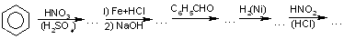

- Выбирите одно верное завершение незаконченной фразы:
«В процессе гидролиза белка:
а) уменьшается количество свободных COOH-групп;
б) увеличивается количество свободных аминогрупп;
в) резко падает pH раствора;
г) образуются пептидные связи;
д) выделяется газообразный азот.

- Оценочные средства для проведения промежуточной аттестации

Промежуточная аттестация имеет целью определить степень достижения запланированных результатов обучения по каждой дисциплине (модулю) за определенный период обучения.

а) Планируемые результаты обучения и оценочные средства для проведения промежуточной аттестации:

Структурный элемент  компетенции | Планируемые результаты обучения | Оценочные средства
ПК-22
способностью использовать законы и методы математики, естественных, гуманитарных и экономических наук при решении профессиональных задач.
Знать | - основные химические понятия, законы и методы в органической химии;  - свойства химических соединений и материалов на их основе для решения задач профессиональной деятельности;  - фундаментальные разделы органической химии в объеме необходимом для понимания основных закономерностей биотехнологических, физико-химических, химических, биохимических процессов. | Перечень теоретических вопросов к экзамену:  - Теоретические представления в органической химии.  - Валентное состояние атома углерода. Гибридизация и пространственная структура молекул.  - Химическая связь в органических молекулах.  - Изомерия органических соединений. Понятие о конформациях.  - Основные принципы классификации органических соединений. Функциональные группы.  - Взаимное влияние атомов в молекулах органических веществ. Электронные эффекты.  - Классификация и механизмы химических реакций в органической химии.  - Механизм реакции свободно-радикального замещения.  - Механизм электрофильного и нуклеофильного присоединения .  - Механизм электрофильного и нуклеофильного замещения.  - Алканы: строение, изомерия, способы получения.  - Алканы: физические и химические свойства, применение.  - Алкены: строение, изомерия, способы получения.  - Алкены: физические и химические свойства, применение.  - Алкины: строение, изомерия, способы получения.  - Алкины: физические и химические свойства, применение.  - Алкадиены: строение, изомерия, способы получения, физические и химические свойства, особенности реакций присоединения в диенах с сопряжёнными связями, применение.  - Циклоалканы: строение, изомерия, способы получения.  - Циклоалканы:физические и химические свойства, применение.  - Ароматические соединения: строение, изомерия, способы получения.  - Ароматические соединения: физические и химические свойства, применение.  - Механизмы реакций электрофильного замещения в ароматическом ряду.  - Гомологи бензола: строение, химические свойства, способы получения и применение.  - Правила ориентации заместителей в бензольном кольце.  - Одноатомные спирты: строение, изомерия, способы получения.  - Одноатомные спирты: физические и химические свойства, применение.  - Многоатомные спирты: строение, изомерия, способы получения, физические и химические свойства, применение.  - Фенолы: строение, способы получения.  - Фенолы: физические и химические свойства, применение.  - Альдегиды: классификация, изомерия, номенклатура, методы получения,.  - Альдегиды: физические и химические свойства, применение.  - Кетоны: классификация, изомерия, номенклатура, методы получения,  - Кетоны: физические и химические свойства, применение.  - Предельные карбоновые кислоты: классификация, изомерия, номенклатура, методы получения.  - Предельные карбоновые кислоты: физические и химические свойства, применение.  - Функциональные производные карбоновых кислот: сложные эфиры, амиды и нитрилы (строение, номенклатура, получение, свойства).  - Функциональные производные карбоновых кислот: ангидриды и галогенангидриды карбоновых кислот (строение, номенклатура, получение, свойства).  - Дикарбоновые кислоты: получение, свойства и применение.  - Ароматические карбоновые кислоты: получение, физические свойства, строение и химические свойства.  - Непредельные моно- и дикарбоновые кислоты: получение, свойства и применение.  - Аминокислоты: состав, классификация, номенклатура, строение, получение, свойства.  - Гидроксикислоты: номенклатура, изомерия, получение и свойства.  - Галогенкарбоновые кислоты: номенклатура, методы получения, свойства.  - Альдегидо- и кетокислоты: : получение, свойства и применение.  - Амины алифатические: номенклатура получение и свойства.  - Ароматические амины: получение, строение и свойства.  - Гетероциклические соединения
Уметь | - составлять структурные и пространственные формулы органических веществ, определять класс соединений;  - предсказывать основные химические свойства простейших представителей классов органических соединений;  - прогнозировать свойства органических веществ;  - решать экспериментальные задачи применительно к профессиональной деятельности. | Примерные практические задания для экзамена:  1. По названию вещества составьте его структурную формулу:  а) метилдипропилуксусная кислота,  б) 3,4,5-триметил-3-гидроксициклогексен-5-он-1  2. Назовите соединения, структурные формулы которых приведены ниже:  Cl  а) б) (СН₃)₂СН – СН – СООН  NH₂  HO SO₃H  3. Напишите структурную формулу изомера 2,2,5,5-тетраметилгексана, имеющего в качестве заместителей при основной цепи только этильные радикалы.  1. Охарактеризуйте способы передачи взаимного влияния атомов в следующих органических молекулах:  а) CH₃ – CH₃ – COOH;  б) CH₂ = CH – COOH;  в)  COOH  4. Закончите уравнения реакций. Назовите исходные вещества и продукты:  5. Написать уравнения реакций согласно схеме превращений, указать условия протекания химических процессов. При написании реакций использовать структурные формулы органических веществ:  CaC₂ → C₂H₂ → винилацетилен → С₄H₄ → бутадиен - 1, 3 →  → бутен – 2  С₃Н₈$\vec{{\text{Br}}_{2},\text{свет}}$ X₁$\vec{\text{KOH}+H_{2}O}$ X₂ → С₃Н₆$\vec{{\text{Br}}_{2}}$  → X₃$\vec{\text{KOH} _{\text{спиртов}} , t^{0}}$ X₄  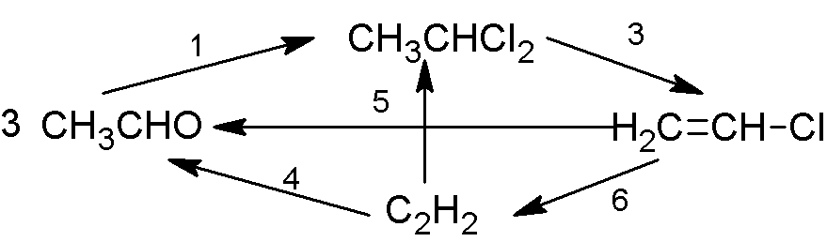  Пропан $\vec{{\text{HNO}}_{3},t^{∘}C}$ X₁ $\vec{H_{2},t^{∘}C,\text{kt}}$ Х₂ $\vec{{\text{HNO}}_{2}}$ Х₃ → $\vec{+\text{HBr}}$ Х₄$\vec{\text{Na}}$ Х₅
Владеть | - навыками применения основных химических законов в профессиональной деятельности;  - практическими навыками теоретического и экспериментального исследования в области органической химии;  - методами исследования и способностью объяснять его результаты применительно к профессиональной деятельности. | 1. Приведите промышленные методы получения углеводородов: а) бензола б) толуола в) этилбензола г) кумола (изопропилбензола) д) стирола.  2. Получите пентен-2 из следующих соединений:  а) 2-бромпентан;  б) пентанол-2;  в) 2,3-дибромпентан;  г) пентин-2.  Напишите уравнения реакций, укажите условия протекания химических процессов. При написании уравнений используйте структурные формулы органических веществ.  3. В результате озонолиза углеводорода состава С₆Н₁₀ получили формальдегид и бутандиаль. Составьте структурную формулу углеводорода и напишите уравнение реакции озонолиза.  4. Из пропена и неорганических реагентов предложите схему получения:  а) пропанола-2;  б) пропана;  в) пропандиола-1,2;  г) полипропилена.  Напишите уравнения реакций, укажите условия протекания химических процессов. При написании уравнений используйте структурные формулы органических веществ.
ПК-23
способностью применять на практике навыки проведения и описания исследований, в том числе экспериментальных
Знать | - основные методы синтеза органических соединений;  - методы анализа органических веществ;  - современные теории и методы теоретического и экспериментального исследования. | 1. К каким классам можно отнести органические соединения, формулы которых приведены ниже:  O  а) СН₃ – СН – С г) СН₃ – СН₂ – NO₂  OH  CH₃  б) СН₃ – О – СН₂ – СН₃; д) НО –СН₂ –СН₂ –СН₂ –СН₂ –ОН?  Составьте возможные изомеры и назовите их.  2. Классифицируйте реакции:  а) СН₂ = СН – СН₂ – СН₃ + HBr → CH₃ – CHBr – CH₂ – CH₃;  б) СН₃ – СН₂ – СН₂ – СН₃ → СН₃ – СН = СН – СН₃ + Н₂;  в) СН₃ – СН₃ + Сl₂ → CH₃ – CH₂ – Cl + HCl;  г) НС ≡ С – СН₂ – N(CH₃)₂ → CH₃ – C ≡ C – N(CH₃)₂.  3. Рассчитайте элементный состав (в %) соединения С₁₀Н₂₂О.
Уметь | - определять цели и задачи исследований;  - анализировать полученные результаты исследований;  - применять полученные результаты исследований на практике. | 1. При сгорании 0,2346 г кислородсодержащего органического вещества выделилось 0,4488 г улекислого газа, 0,2754 г воды. Установите молекулярную формулу сгоревшего соединения, приведите одну из его возможных структурных формул.  2.Классифицируйте превращения, уравнения которых приведены ниже, по результатам реакций:  а) С₂Н₆ + Сl₂ $\vec{hν}$ C₂H₅Cl + HCl;  б) С₂Н₄ + Сl₂ → СН₂Сl-СН₂Сl;  в) С₆Н₆ + Сl₂ $\vec{{\text{FeCl}}_{3}}$ C₆H₅Cl + HCl;  г) C₂H₅ОН $\underset{t^{0}}{\vec{H_{2}{\text{SO}}_{4}}}$ С₂Н₄ + Н₂О.  3. Предложите технологическую схему для осуществления следующих превращений:  Метан м-бромбензойная кислота;  Глюкоза хлоридэтиламмония;  Глюкоза уксусный ангидрид;  Карбид кальция 2,4,6 – тринитротолуол;  Оксид углерода (II) этилформиат;  Этанол бромид диметиламмония;  Ацетилен 2,4,6 – триброманилин;  Оксид углерода (II) формальдегид;  Пропен пропилпропионат;  Метан N,N – диметиланилин;  Углерод бензилацетат;  Оксид углерода (II) триметиламин;  Ацетилен анилин;  Пропанол – 1 аланилглицин.  Укажите параметры осуществления процессов, условия возможных протеканий побочных реакций. Рассмотрите механизмы осуществления превращений.
Владеть | - навыками теоретического исследования;  - навыками теоретического и экспериментального исследования в области органической химии;  – применять полученные результаты исследований на практике | 1. В результате озонолиза углеводорода состава С₅Н₈ получили формальдегид, уксусный альдегид и этандиаль. Составьте структурную формулу углеводорода и напишите уравнение реакции озонолиза.  2. С какими из перечисленных ниже реагентов может взаимодействовать пропин:  а) бромная вода;  б) вода;  в) подкисленный раствор перманганата калия;  д) фенол;  е) водно – аммиачный раствор хлорида меди (I).  Напишите уравнения возможных реакций, назовите продукты, укажите условия протекания химических процессов. При написании уравнений используйте структурные формулы органических веществ.  3. Углеводород состава C₇H₁₂ взаимодействует с аммиачным раствором оксида серебра с образованием соединения C₇H₁₁Ag, а при гидратации образуется 5 – метилгексанон – 2. Составьте структурную формулу углеводорода и напишите уравнения описанных реакций.  4. Углеводород состава C₄H₈ присоединяет 1 моль бромоводорода в присутствии H₂O₂ с образованием соединения C₄H₉Br. Полученный продукт C₄H₉Br в условиях реакции Вюрца даёт углеводород, который при нитровании образует преимущественно третичное нитропроизводное. Составьте структурную формулу углеводорода и напишите уравнения описанных реакций.  5. Определите строение углеводорода C₆H₁₂, каталитическое гидрирование которого приводит к образованию 2,2-диметилбутана, а гидробромирование в присутствии H₂O₂ с последующей обработкой натрием (реакция Вюрца) приводит к получению 2,2,7,7-тетраметилоктана. Составьте структурную формулу углеводорода и напишите уравнения описанных реакций.  6. Углеводород состава C₇H₁₂ обесцвечивают бромную воду, даёт осадок с аммиачным раствором нитрата серебра, а при окислении образует оксид углерода (IV) и 4-метилпентановую кислоту. Составьте структурную формулу углеводорода и напишите уравнения описанных реакций.  7. Два вещества имеют один и тот же состав С₄Н₈О₂. Первое их них легко реагирует с содой и выделяет СО₂. Второе не реагирует с содой, но при нагревании с водным раствором NaOH выделяет этиловый спирт. Какое строение имеют эти вещества?  8. Предложите схему синтеза метилизопропилкетона из ацетоуксусного эфира. Напишите уравнения реакций. Укажите условия их протекания.  9. На нейтрализацию смеси уксусной и пропионовой кислот массой 67 г был израсходован 20% -й раствор гидроксида калия массой 280 г. Вычислите массовые доли кислот в исходной смеси.

б) Порядок проведения промежуточной аттестации, показатели и критерии оценивания:

Промежуточная аттестация по дисциплине «Органическая химия» включает теоретические вопросы, позволяющие оценить уровень усвоения обучающимися знаний, и практические задания, выявляющие степень сформированности умений и владений, проводится в форме экзамена.

Показатели и критерии оценивания экзамена:

Критерии оценки:
– на оценку «отлично» – студент должен показать высокий уровень знаний не только на уровне воспроизведения и объяснения информации, но и интеллектуальные навыки решения проблем и задач, нахождения уникальных ответов к проблемам, оценки и вынесения критических суждений;
– на оценку «хорошо» – студент должен показать знания не только на уровне воспроизведения и объяснения информации, но и интеллектуальные навыки решения проблем и задач, нахождения уникальных ответов к проблемам;
– на оценку «удовлетворительно» – студент должен показать знания на уровне воспроизведения и объяснения информации, интеллектуальные навыки решения простых задач;
– на оценку «неудовлетворительно» – студент не может показать знания на уровне воспроизведения и объяснения информации, не может показать интеллектуальные навыки решения простых задач.

- Учебно-методическое и информационное обеспечение дисциплины

Основная литература:
  - Твердохлебов, В.П. Органическая химия: учебник / В.П. Твердохлебов. - Красноярск : Сиб. федер. ун-т, 2018. - 492 с. - ISBN 978-5-7638-3726-1. - URL: https://new.znanium.com/catalog/product/1032163 (дата обращения: 14.10.2019). - Текст : электронный.
  - Превращения органических веществ : учебное пособие / Л. В. Чупрова, Х. Я. Гиревая, Н. Л. Медяник, Т. М. Куликова ; МГТУ. - Магнитогорск, 2014. - 147 с. : схемы. - URL: https://magtu.informsystema.ru/uploader/fileUpload?name=51.pdf&show=dcatalogues/1/1115810/51.pdf&view=true (дата обращения: 04.10.2019). - Макрообъект. - Текст : электронный. - ISBN 978-5-9967-0518-4. - Имеется печатный аналог.

Дополнительная литература:
- Травень, В.Ф. Практикум по органической химии : учебное пособие / В.Ф. Травень, А.Е. Щекотихин. — 2-е изд. — Москва : Лаборатория знаний, 2017. — 595 с. — ISBN 978-5-00101-510-9. — Текст : электронный // Электронно-библиотечная система «Лань» : [сайт]. — URL: https://e.lanbook.com/book/94137 (дата обращения: 14.10.2019).
- Практикум по органической химии : учебное пособие / Х. Я. Гиревая, Н. Л. Калугина, И. А. Варламова, Л. А. Бодьян ; МГТУ. - Магнитогорск : МГТУ, 2017. - 63 с. : ил., табл., схемы. - URL: https://magtu.informsystema.ru/uploader/fileUpload?name=3462.pdf&show=dcatalogues/1/1514269/3462.pdf&view=true (дата обращения: 04.10.2019). - Макрообъект. - Текст : электронный. - Имеется печатный аналог.
- Гиревая, Х. Я. Практическое руководство по органической химии : учебное пособие / Х. Я. Гиревая, Н. Л. Калугина, И. А. Варламова ; МГТУ. - Магнитогорск : МГТУ, 2016. - 1 электрон. опт. диск (CD-ROM). - Загл. с титул. экрана. - URL: https://magtu.informsystema.ru/uploader/fileUpload?name=12.pdf&show=dcatalogues/1/1130377/12.pdf&view=true (дата обращения: 04.10.2019). - Макрообъект. - Текст : электронный. - Сведения доступны также на CD-ROM.
- Практикум по органической химии : учебное пособие / Л. В. Чупрова, О. В. Ершова, О. В. Коляда и др.; МГТУ. - Магнитогорск : МГТУ, 2016. - 1 электрон. опт. диск (CD-ROM). - Загл. с титул. экрана. - URL: https://magtu.informsystema.ru/uploader/fileUpload?name=2364.pdf&show=dcatalogues/1/1130016/2364.pdf&view=true (дата обращения: 04.10.2019). - Макрообъект. - Текст : электронный. - Сведения доступны также на CD-ROM.
- Высокомолекулярные соединения и полимеры на их основе : учебное пособие / Л. А. Бодьян, И. А. Варламова, Х. Я. Гиревая, Н. Л. Калугина ; МГТУ. - Магнитогорск : [МГТУ], 2016. - 121 с. : ил., табл. - URL: https://magtu.informsystema.ru/uploader/fileUpload?name=1237.pdf&show=dcatalogues/1/1122497/1237.pdf&view=true (дата обращения: 04.10.2019). - Макрообъект. - Текст : электронный. - Имеется печатный аналог.
- Травень, В.Ф. Задачи по органической химии : учебное пособие / В.Ф. Травень, А.Ю. Сухоруков, Н.А. Пожарская. — Москва : Лаборатория знаний, 2016. — 267 с. — ISBN 978-5-00101-435-5. — Текст : электронный // Электронно-библиотечная система «Лань» : [сайт]. — URL: https://e.lanbook.com/book/90243 (дата обращения: 14.10.2019).
- Юровская, М.А. Основы органической химии : учебное пособие / М.А. Юровская, А.В. Куркин. — 3-е изд. (эл.). — Москва : Лаборатория знаний, 2015. — 239 с. — ISBN 978-5-9963-2629-7. — Текст : электронный // Электронно-библиотечная система «Лань» : [сайт]. — URL: https://e.lanbook.com/book/66365 (дата обращения: 14.10.2019).
- Практикум по органической химии : учебное пособие / В.И. Теренин, М.В. Ливанцов, Л.И. Ливанцова, Е.Д. Матвеева. — 3-е изд. — Москва : Лаборатория знаний, 2015. — 571 с. — ISBN 978-5-9963-2615-0. — Текст : электронный // Электронно-библиотечная система «Лань» : [сайт]. — URL: https://e.lanbook.com/book/84123 (дата обращения: 14.10.2019).
- Боровлев, И. В. Органическая химия: термины и основные реакции : учебное пособие / И. В. Боровлев. — 4-е изд. — Москва : Лаборатория знаний, 2020. — 362 с. — ISBN 978-5-00101-752-3. — Текст : электронный // Лань : электронно-библиотечная система. — URL: https://e.lanbook.com/book/135514 (дата обращения: 01.11.2020). — Режим доступа: для авториз. пользователей.
- Куликова, Т. М. Органическая химия : учебное пособие. Ч. 2 / Т. М. Куликова, Х. Я. Гиревая, Л. В. Чупрова ; МГТУ. - Магнитогорск : МГТУ, 2011. - 1 электрон. опт. диск (CD-ROM). - Загл. с титул. экрана. - URL: https://magtu.informsystema.ru/uploader/fileUpload?name=3536.pdf&show=dcatalogues/1/1514964/3536.pdf&view=true (дата обращения: 04.10.2019). - Макрообъект. - Текст : электронный. - Сведения доступны также на CD-ROM.
- Органическая химия : учебное пособие / Т. М. Куликова, Х. Я. Гиревая, Л. В. Чупрова, Э. Р. Муллина ; МГТУ. - Магнитиогорск : МГТУ, 2011. - 1 электрон. опт. диск (CD-ROM). - Загл. с титул. экрана. - URL: https://magtu.informsystema.ru/uploader/fileUpload?name=3537.pdf&show=dcatalogues/1/1514974/3537.pdf&view=true (дата обращения: 04.10.2019). - Макрообъект. - Текст : электронный. - Сведения доступны также на CD-ROM.

г) Программное обеспечение и Интернет-ресурсы:

Программное обеспечение
Наименование ПО | № договора | Срок действия лицензии
MS Windows 7 Professional(для классов) | Д-1227-18 от 08.10.2018 | 11.10.2021
MS Windows 7 Professional (для классов) | Д-757-17 от 27.06.2017 | 27.07.2018
MS Office 2007 Professional | № 135 от 17.09.2007 | бессрочно
7Zip | свободно распространяемое ПО | бессрочно
FAR Manager | свободно распространяемое ПО | бессрочно

Профессиональные базы данных и информационные справочные системы
Название курса | Ссылка
Электронная база периодических изданий East View Information Services, ООО «ИВИС» | https://dlib.eastview.com/
Национальная информационно-аналитическая система – Российский индекс научного цитирования (РИНЦ) | URL: https://elibrary.ru/project_risc.asp
Поисковая система Академия Google (Google Scholar) | URL: https://scholar.google.ru/
Информационная система - Единое окно доступа к информационным ресурсам | URL: http://window.edu.ru/
Федеральное государственное бюджетное учреждение «Федеральный институт промышленной собственности» | URL: http://www1.fips.ru/
Российская Государственная библиотека. Каталоги | https://www.rsl.ru/ru/4readers/catalogues/
Электронные ресурсы библиотеки МГТУ им. Г.И. Носова | http://magtu.ru:8085/marcweb2/Default.asp

9. Материально-техническое обеспечение дисциплины

Материально-техническое обеспечение дисциплины включает:

Тип и название аудитории | Оснащение аудитории
Учебные аудитории для проведения занятий лекционного типа | Мультимедийные средства хранения, передачи и представления информации
Учебные аудитории для проведения лабораторных занятий, групповых и индивидуальных консультаций, текущего контроля и промежуточной аттестации | Оборудование для выполнения лабораторных работ, химическая посуда, реактивы,  Наглядные материалы: таблицы, схемы, плакаты.
Помещения для самостоятельной работы обучающихся | Персональные компьютеры с пакетом MS Office, выходом в Интернет и с доступом в электронную информационно-образовательную среду университета
Помещения для хранения и профилактического обслуживания учебного оборудования | Стеллажи, сейфы для хранения учебного оборудования  Инструменты для ремонта лабораторного оборудования.

